НОВОСТИ
1)15.04.20

Основной период ГИА-9 в 2020 году планируется провести с 8 июня по 31 июля
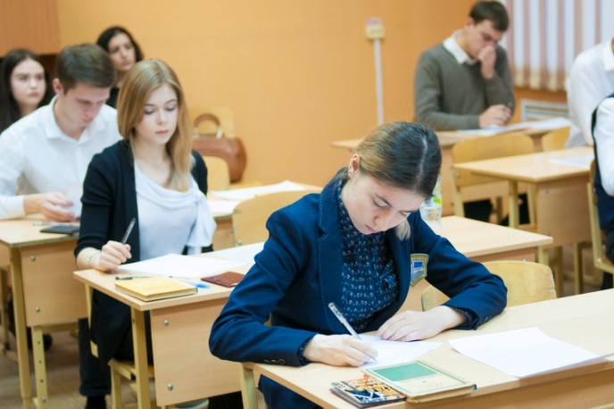
Федеральная служба по надзору в сфере образования и науки и Министерство просвещения Российской Федерации подготовили проект нового расписания государственной итоговой аттестации для выпускников 9 классов (ГИА-9).
В соответствии с ним, основной период основного государственного экзамена (ОГЭ) и государственного выпускного экзамена (ГВЭ) для выпускников 9 классов в 2020 году пройдут в сроки с 8 июня по 31 июля. Региональные органы исполнительной власти, а также учредители заграншкол могут сами определить основные и резервные сроки проведения экзаменов по русскому языку и математике в рамках этого периода. ОГЭ по предметам по выбору в 2020 году проводиться не будет.
Участники экзаменов, не прошедшие ОГЭ и ГВЭ или получившие неудовлетворительные результаты по одному или обоим обязательным предметам в резервные сроки, смогут пересдать их в дополнительный период в сентябре. 4 сентября в дополнительный период планируется провести экзамен по русскому языку, 7 сентября – по математике. Резервные дни для проведения экзаменов в дополнительный период: 14 сентября – русский язык, 15 сентября – математика, 18 сентября – русский язык и математика.
2.Рособрнадзор впервые проводит Всероссийскую акцию «100 баллов для победы».
Всероссийская акция «100 баллов для победы» проводится по инициативе Федеральной служба по надзору в сфере образования и науки. В этом году она состоится в шестой раз, но впервые полностью переведена в режим «онлайн».
Акция традиционно проходит в течение апреля и посвящена Году памяти и славы, стобалльники рассказывают будущим выпускникам, как успешно сдать ЕГЭ по истории и другим предметам.
Главными героями Всероссийской акции «100 баллов для победы» по традиции стали стобалльники. Выпускники, получившие наивысший результат на ЕГЭ, отвечают на вопросы, которые волнуют их в преддверии государственной итоговой аттестации.
Стобалльники из разных регионов проводят мастер-классы и делятся своим опытом и секретами успешной подготовки к экзамену со старшеклассниками. Мероприятие призвано снять лишнее напряжение у школьников, связанное с подготовкой к ЕГЭ, и настроить ребят на успех.
Уникальная возможность появилась практически у любого желающего – увидеть выступление сто- и высокобалльников. Прежде участниками акции становились только школьники, которые приходили на мероприятие в аудитории в своих городах. В этот раз услышать и даже задать вопрос спикерам может любой желающий, вне зависимости от региона.
Найти видеотрансляции в соцсетях можно по хэштегу #100балловдляпобеды2020.

3. Федеральный институт педагогических измерений (ФИПИ) начал публикацию на своем сайте методических рекомендаций по организации индивидуальной подготовки к единому государственному экзамену (ЕГЭ) и основному государственному экзамену (ОГЭ). 14 апреля на сайте ФИПИ публикуются методические рекомендации по подготовке к ЕГЭ по 15 учебным предметам, в том числе отдельно по базовой и профильной математике.
15 апреля для выпускников 9 классов будут опубликованы рекомендации по подготовке к обязательным предметам ОГЭ, русскому языку и математике, а 16 апреля – рекомендации по другим предметам ОГЭ.
Методические рекомендации содержат советы разработчиков контрольных измерительных материалов ЕГЭ и ОГЭ и полезную информацию для организации индивидуальной подготовки к экзаменам. В них описана структура и содержание контрольных измерительных материалов, приведен индивидуальный план подготовки к экзамену, указаны темы, на освоение и повторение которых следует обратить особое внимание. Даны рекомендации по выполнению разных типов заданий, работе с открытыми банками заданий ЕГЭ и ОГЭ и другими дополнительными материалами, полезные ссылки на информационные материалы ФИПИ и Рособрнадзора.
Также 14 апреля на сайте ФИПИ будут опубликованы по два варианта контрольных измерительных материалов ЕГЭ по каждому предмету, подготовленных для 2020 года, а 15 апреля будут опубликованы варианты контрольных измерительных материалов ОГЭ по всем предметам. На примере этих вариантов выпускники смогут потренироваться в выполнении экзаменационных работ 2020 года. 21 апреля на сайте ФИПИ появятся ответы к открытым вариантам, чтобы будущие участники экзаменов смогли проверить себя.

